Программа онлайн - тренинга

Вводный курс в практику интервьюирования
—————————————————————————————

дата проведения:
24 июля 2024 года с 17.00 до 19.00 (МСК)

Спикер:
Ипатов Александр Александрович,
журналист, преподаватель Центрального Дома Журналиста, школы журналистики им. В. Мезенцева, научный просветитель

Москва, 2024
Раздел 1. ОБЩАЯ ХАРАКТЕРИСТИКА ТРЕНИНГА
Цель: демонстрация особенностей проведения интервью, изучение особенностей взаимодействия с интервьюируемым.
Для кого тренинг: студенты факультета журналистики, журналисты, HR-специалисты, интервьюеры, психологи, а также все, кому интересна и актуальна данная тема.
Актуальность темы тренинга:
Проведение интервью для HR-специалистов или менеджеров помогает эффективно отбирать кандидатов на вакансии, оценивать их навыки, опыт и подход к работе - это позволяет компаниям собирать сильные команды. Интервью позволяет более глубоко понять кандидата, его мотивацию, цели и соответствие требованиям вакансии. Также помогает принимать обоснованные решения о найме.
Умение брать интервью также развивает коммуникативные навыки, способность задавать правильные вопросы, слушать и анализировать информацию. Эти навыки полезны не только при найме персонала, но и в повседневном общении. Интервьюирование – это компетенция, которая может способствовать развитию карьеры в любой области.
Для журналиста умение брать интервью является одним из ключевых навыков, необходимых для успешной работы.
Интервью — это один из основных способов для журналиста получить информацию от первоисточника. Благодаря интервью можно приобрести эксклюзивные данные, комментарии, мнения, которые недоступны через другие источники. Журналист может использовать интервьюирование для создания интересных и информативных материалов. Подробные интервью помогают раскрыть тему или событие более глубоко, добавляя разнообразное экспертное мнение. Проведение интервью позволяет журналисту:
- Проверить факты и информацию, полученную из других источников
- Обеспечить точность и достоверность сведений
- Установить контакты с людьми из различных сфер деятельности. Это может быть полезно для последующих материалов, получения экспертных мнений или для расширения сети профессиональных связей.
Практическая значимость: Умение брать интервью развивает навыки коммуникации, включая умение задавать правильные вопросы, слышать собеседника и вести диалог.

Что необходимо приготовить к тренингу: готовность к общению, письменные принадлежности: тетрадь, ручки.
  - Представление спикера тренинга
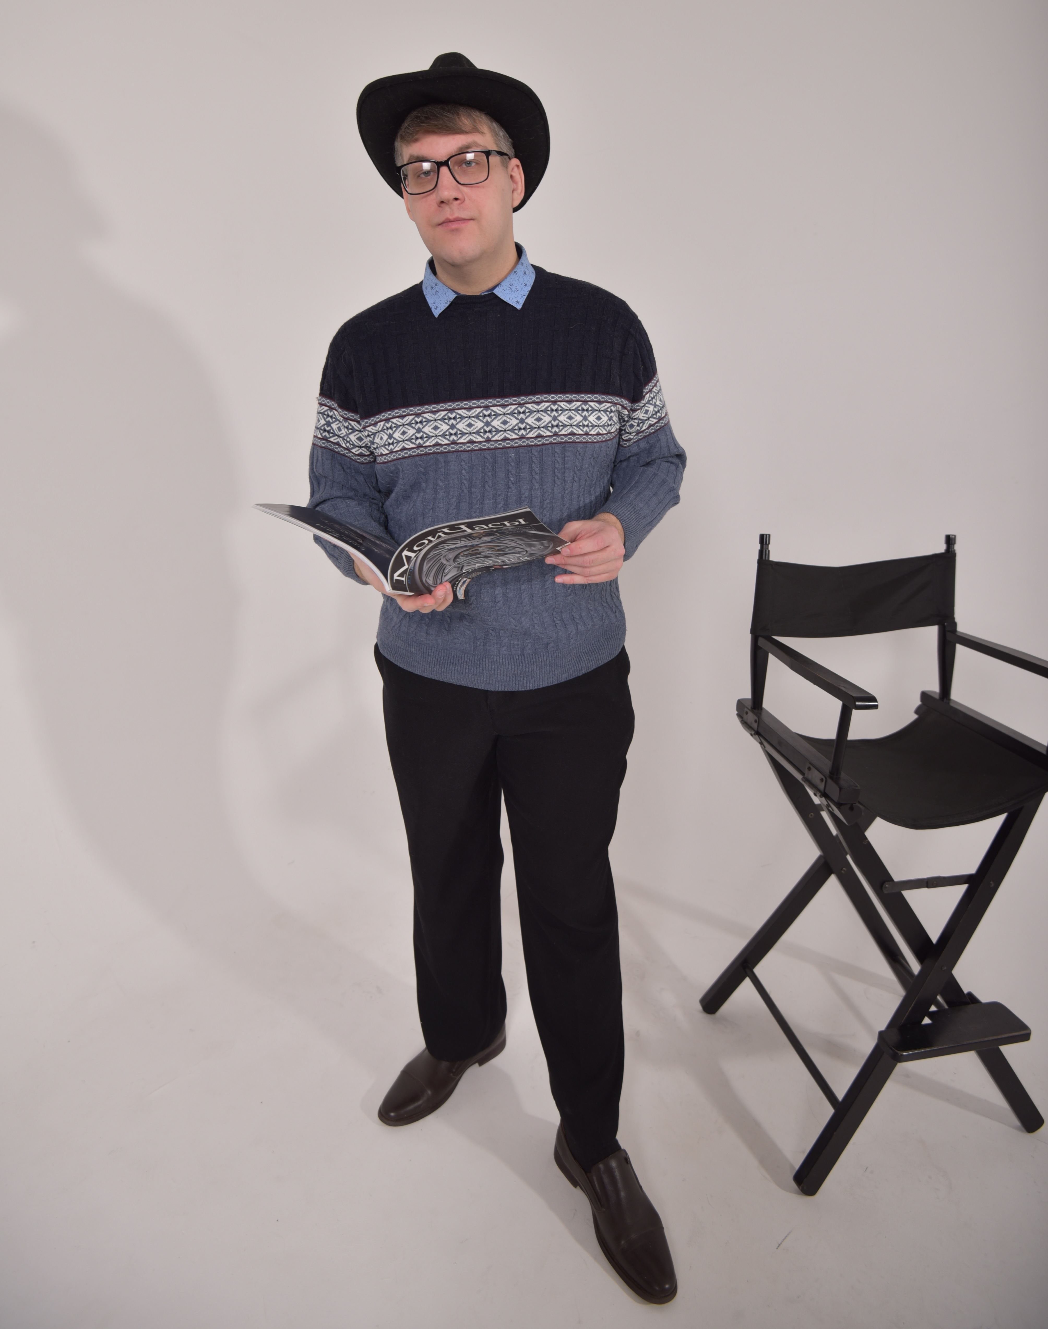
Ипатов Александр Александрович:
Журналист, публицист, историк
- Преподаватель Центрального Дома Журналиста (Москва), школы журналистики им. В.Мезенцева;
- Научный просветитель, более 13 лет занимается популяризацией науки и журналистики;
- Соавтор нескольких курсов по просветительской деятельности;
- Спикер проекта Солярис Лекции о Науке (Иваново).
- Награжден призом за просветительскую деятельность и популяризацию науки.

alexanderalexanderovichipatov@list.ru
8 960 505 68 87

Раздел 2. СОДЕРЖАНИЕ тренинга
2.1. Краткое содержание
Продолжительность ~ 2 часа
Тайминг
- Знакомство — 5 минут
- Особенности практического интервьюирования — 25 минут
- Условия проведения интервью
- Составляющие успешного взаимодействия участников
- Ограничения и условия интервьюирования

- Отработка приемов интервьюирования с помощью ролевых игровых моделей — 60 минут
- Интервью с политиком
- Интервью с музыкантом, певцом, танцором
- Интервью с актером театра и кино
- Интервью с ученым
- Интервью с человеком рабочей или практической специальности

- Ответы на вопросы участников — 30 минут

Приложение
Мастерство ведения интервью: от подготовки до публикации
Длительность: 60 мин.
Цели:
- Понять основные принципы и техники ведения интервью.
- Научиться эффективно подготавливаться к интервью.
- Развить умение создавать доверительную обстановку и устанавливать контакт с интервьюируемым.
- Получить обратную связь и рекомендации по улучшению навыков ведения интервью.
Проведение:
- Введение в искусство ведения интервью: основные принципы и цели.
- Техника формулирования вопросов: открытые, закрытые, провоцирующие вопросы.
- Подготовка к интервью: исследование и анализ информации о собеседнике.
- Определение ключевых тем для обсуждения в рамках интервью.
- Практические упражнения: симуляция интервью с использованием реальных сценариев.
- Обсуждение записей и анализ техники ведения интервью.
- Этика ведения интервью: соблюдение этических стандартов и уважительное отношение к собеседнику.
- Установление контакта с интервьюируемым: техники активного слушания и эмпатии.
- Работа с непредвиденными ситуациями во время интервью: конфликты, неожиданные ответы и т.д.
- Использование технологий для записи и проведения интервью.
- Подведение итогов тренинга.
- Получение обратной связи от тренеров и других участников.
- Рекомендации по дальнейшему совершенствованию навыков ведения интервью.
Упражнение 1.
«Взгляд изнутри»
Ход тренинга: в течении 5 минут запишите собственные 10 черт характера, которые помешают вам брать интервью, и 10 черт, которые помогут его взять.
Упражнение 2.
«Взгляни в глаза мои суровые»
Ход тренинга: участники делятся на пары и 5 минут смотрят на поведение друг друга, после чего пытаются описать настроение партнера.
Упражнение 3.
«Горячий стул»
Ход тренинга: среди участников выбирается доброволец, который будет отвечать за 5 минут на блиц-вопросы всех остальных.

Отработка приемов интервьюирования с помощью ролевых игровых моделей:
Персонаж 1. Политик
Ход тренинга: выбирается один человек (доброволец), которому дается роль «политика». В течении 10 минут все остальные задают ему «политические» вопросы. Они могут быть связаны как с его политической деятельностью, так и с его личной жизнью.
Цели тренинга: выявить особенности восприятия официального лица на различные личные качества журналиста.

Персонаж 2. Музыкант, певец, танцор
Ход тренинга: доброволец отыгрывает роль. От журналистов требуется задавать ему вопросы, касающиеся оценки своего творчества, других коллег по деятельности, а также пути становления.
Цели тренинга: отображение журналистами компетенций для взаимодействия с творческой практико-ориентированной профессией.

Персонаж 3. Актер театра и кино.
Ход тренинга: доброволец отыгрывает актера театра и кино. Журналисты задают ему вопросы, связанные с его лучшими и худшими проектами, фильмами, работами, взаимоотношениями с коллегами и личной жизнью.
Цели тренинга: показать, как владеют и ориентируются в мире кино и театра, а именно в сфере культуры, журналисты; какие сильные и слабые стороны могут показать во время вопросов.

Персонаж 4. Ученый.
Ход интервью: доброволец отыгрывает ученого. Журналисты задают ему вопросы, которые связаны с его деятельностью и в мире науки. Формулируют вопросы либо «сугубо научные» (не забываем, что доброволец не настоящий ученый), либо очень поверхностные. Ищут сенсацию.
Цель тренинга: выработка умения общения с людьми узконаправленных компетенций для отображения их знаний в массовую информацию.

Персонаж 5. Человек рабочей профессии.
Ход тренинга: доброволец отыгрывает «простого рабочего парня». Журналисты должны задавать вопросы, которые помогают ему раскрыться, начать охотно отвечать на вопросы. Вопросы не должны быть сложные, не должны нести какую-то излишнюю информацию. Надо попытаться пробудить интерес в человеке, чтобы он сам начал с энтузиазмом рассказывать о себе, своей деятельности.
Цель тренинга: выработка умения простого общения, расположение к себе у замкнутого человека, не расположенного к публичному общению.

